新闻稿
可持续的意面包装：唐吉诃德转向柔性印刷
水洗技术减少印刷过程中 60% 的二氧化碳排放
日本东京 – 2025年7月24日 – 面对食品包装对环境造成影响的担忧日益加剧，日本企业正在采取创新措施，力求在不影响质量的前提下减少碳排放。唐吉诃德株式会社（泛太平洋国际控股公司旗下）、佐川印刷株式会社以及旭化成株式会社（旭化成Asahi Photoproducts的母公司）开展了一项新的合作，大幅减少了冷冻意面包装印刷过程中的二氧化碳排放。
在自有品牌 “Yaba Mori Pasta” 系列的印刷包装上，唐吉诃德株式会社采用水性柔性印刷工艺，并使用旭化成的 AWP™ 水洗柔版。这种印刷方法取代了日本主流的传统溶剂型凹版印刷，在可持续食品包装领域迈出了具有前瞻性的一步。
为推动此次转型，佐川印刷与旭化成密切合作，确定了最佳的印刷条件。根据计算，与传统的凹版印刷方式相比，该方式预计可将印刷过程中的二氧化碳排放量减少约60%。
水性柔性版印刷本身排碳排放更低，这得益于水性油墨和 AWP™ 水洗柔版的研发工艺。
尽管溶剂型凹版印刷在日本包装行业仍占主导地位，但日益增强的环保意识正促使业界对更可持续的替代方案产生兴趣。“Yaba Mori Pasta” 包装就是一个切实的例子，展示了食品品牌如何通过印刷技术创新来减少自身环境足迹。
旭化成致力于通过此类合作，为构建更可持续的社会做出贡献，推动消除挥发性有机化合物（VOC），并支持食品包装行业采用更清洁的生产工艺。
关于这一可持续转变背后技术的更多背景：
旭化成的 AWP™（旭化成水洗柔版）是一种创新的柔版制版方法，用水洗方案取代了传统的溶剂洗版工艺。这项先进技术在制版过程中无需使用有机溶剂，显著减少了挥发性有机化合物（VOC）的排放，并提高了印刷现场的安全性和环保性。此外，AWP™ 柔版提高了印刷一致性、生产效率，并能提供卓越的印刷质量，特别适用于高标准的食品包装应用。
AWP™ 技术的采用是旭化成 “零溶剂” 倡议的核心，该倡议旨在帮助包装和印刷行业从溶剂型系统转向完全可持续的生产方式。通过 “零溶剂” 倡议，旭化成鼓励全球印刷商采用水性柔版系统，促进创造更清洁的空气、更安全的工作环境，并大幅减少碳足迹。“Yaba Mori Pasta” 包装项目清晰地展示了采用这种先进柔性版解决方案的实际效益，凸显了在不影响印刷质量或运营效率的情况下，能够实现的可量化的可持续性收益。
通过推动“零溶剂”倡议在行业内的广泛采用，旭化成积极响应全球可持续发展目标，同时满足市场对环境友好型包装解决方案日益增长的需求。本新闻稿的日文版本可在此处获取。
如需更多信息，请通过电子邮件hello@asahi-photoproducts.com联系我们，或访问www.asahi-photoproducts.com

—结束—
关于旭化成

旭化成创立于 1973 年，是1922年在日本成立的旭化成株式会社的子公司。旭化成是感光树脂柔性印版产品领域的开发先驱，致力于通过高质量柔性印刷解决方案和前沿技术推动柔性印刷的发展。

我们的柔版经过精心设计，能够实现出色的印刷质量，同时减少生产过程中的废料，并可实现更快的印刷机运行速度，从而提高整体效率。这些进步源于我们的长期可持续发展战略，该战略专注于减少溶剂的使用，并推动全面转向水洗技术。

我们坚信，可持续创新是印刷行业未来发展的关键所在 —— 我们助力客户成为实现环境目标和生产目标的开拓者。

关注旭化成 .
更多信息请访问www.asahi-photoproducts.com.
联系方式:
Dr. Dieter Niederstadt
Asahi Photoproducts Europe n.v./s.a.
dieter.niederstadt@asahi-photoproducts.com
+49(0)2301 946743

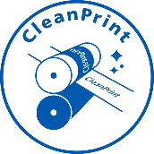

图片说明 :
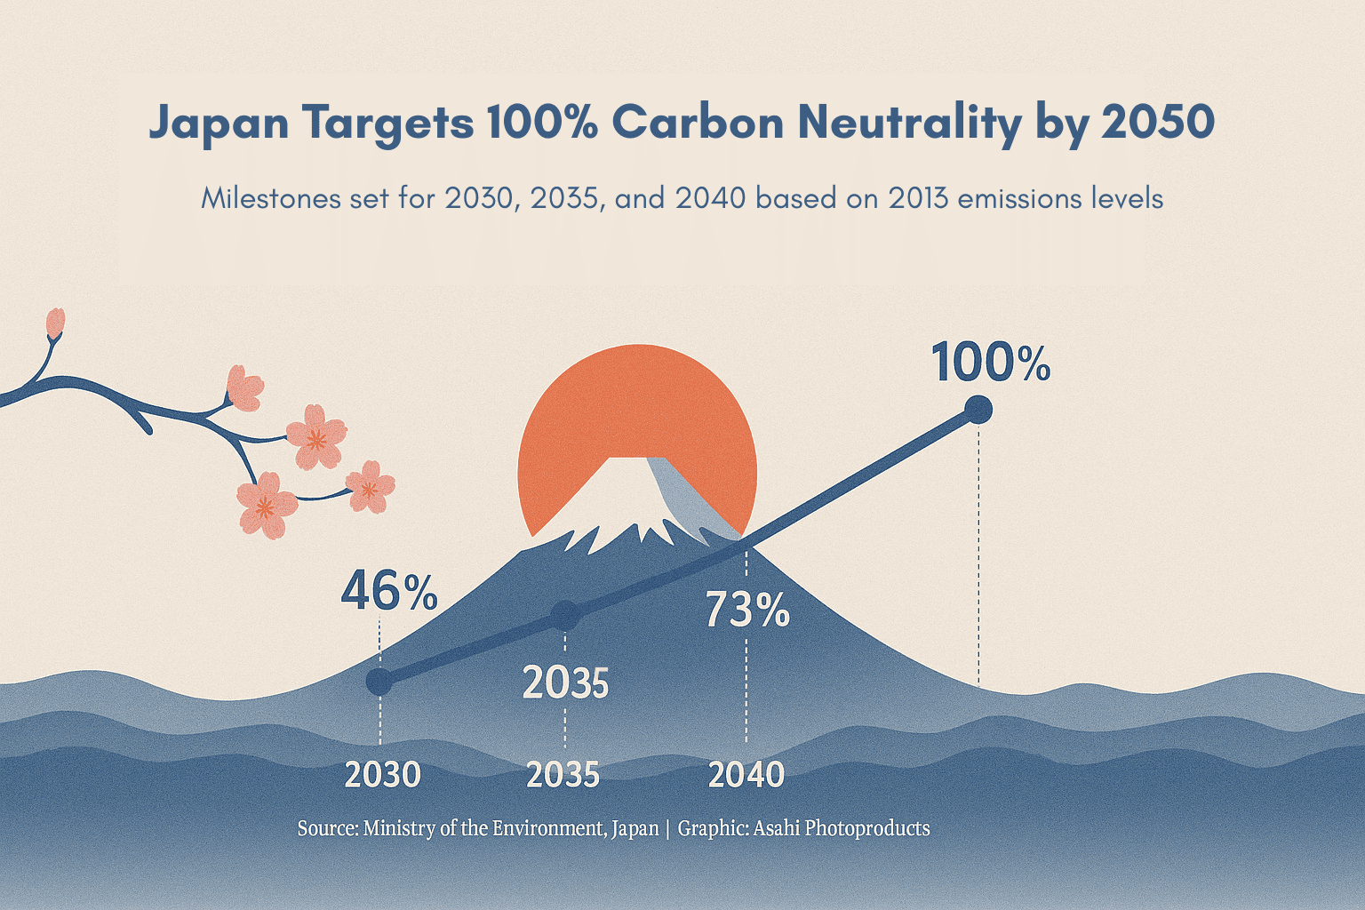
说明：日本的碳中和路线图强调计划到 2030 年减少 46% 的碳排放，并到 2050 年实现完全碳中和。该国的包装和印刷行业，包括旭化成的创新，被视为实现这些目标的关键贡献者。
来源：数据基于日本外务省的数据(https://www.mofa.go.jp/mofaj/ic/ch/page1w_000121.html),
照片来源: 旭化成
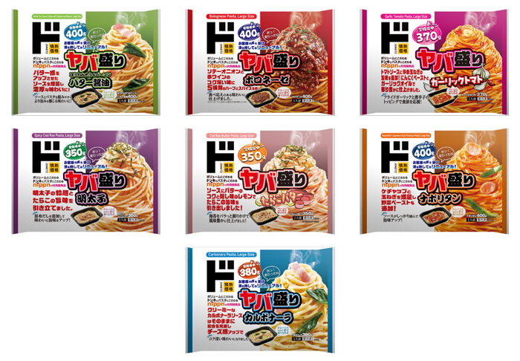

说明： 有意义的包装——Yaba Mori Pasta 现在采用减少60%二氧化碳排放的印刷方式。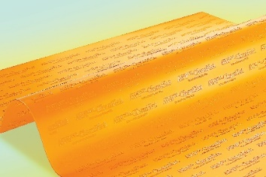
说明： 从印版到包装：旭化成的 AWP™ 技术驱动食品品牌的可持续印刷。

